指标管理模块
掌上供用电后台管理系统

1. 功能范围说明
本 PRD 聚焦指标管理模块，核心功能包括：
- 指标数据多维度查询与筛选
- 指标数据列表展示（含分页）
- 指标数据编辑、更新、取消操作
- 数据刷新与批量导出

2. 核心功能详细说明

2.1 页面整体结构
指标管理页面分为顶部筛选区、数据操作区、指标数据列表区、分页控制区四部分，左侧为系统导航栏，顶部为系统通用功能区（消息、帮助、用户中心）。

2.2 顶部筛选区
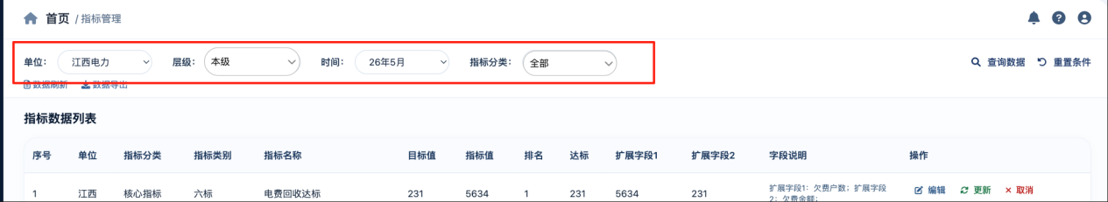
截图 | 筛选条件 | 字段说明 | 交互规则
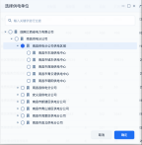 | 单位 | 弹窗，默认显示当前用户所属单位（如江西电力），支持选择同层级、下级其他单位 | 单选。【确认】则返回上一级，将选择单位返回文本框；【取消】返回上一级，文本框不变；【X】右上角只支持叉，其余的图标不用管
 | 层级 | 下拉选择框，选项为 “本级 / 下级 ”，默认 “本级”  【本级】联动其他查询条件查询当前选择单位的数据  【下级】联动其他查询条件查询当前选择单位下级的数据 | 单选
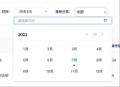 | 时间 | 弹窗，格式为 “XX 年 X 月”，默认显示当前年月（如 26 年 5 月）。  因业务量信息板块指标支持按月、近三月、近一年的时间维度查询，所以时间范围选择要支持按年、按单月、按多月查询 | 多选
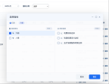 | 指标分类 | 弹窗，选项为 “全部 / 指标板块1 / 指标板块2”，默认 “全部”.  【指标板块】逻辑：根据单位、层级进行动态展示，例如单位选择省、层级选择本级，则展示省级指标板块级指标；层级选择下级，则展示地市层级板块 | 选择指标板块后，可展示具体指标；支持按照板块进行勾选，按照具体指标勾选2种方式。  【勾选板块】将下级指标全部勾选  【勾选指标】按照单指标勾选

2.3 数据操作区
截图 | 功能按钮 | 位置 | 交互规则
 | 查询数据 | 右上角，放大镜图标 | 点击后按当前筛选条件重新查询数据列表
 | 重置条件 | 右上角，循环箭头图标 | 点击后所有筛选条件恢复默认值，刷新数据列表
 | 数据刷新 | 筛选区下方 | 点击后从数据源重新拉取最新数据，更新列表
 | 数据导出 | 筛选区下方 | 点击后触发导出，将当前列表数据导出为 Excel 文件，包含所有字段及扩展字段说明

2.4 指标数据列表区

2.4.1 列表字段说明
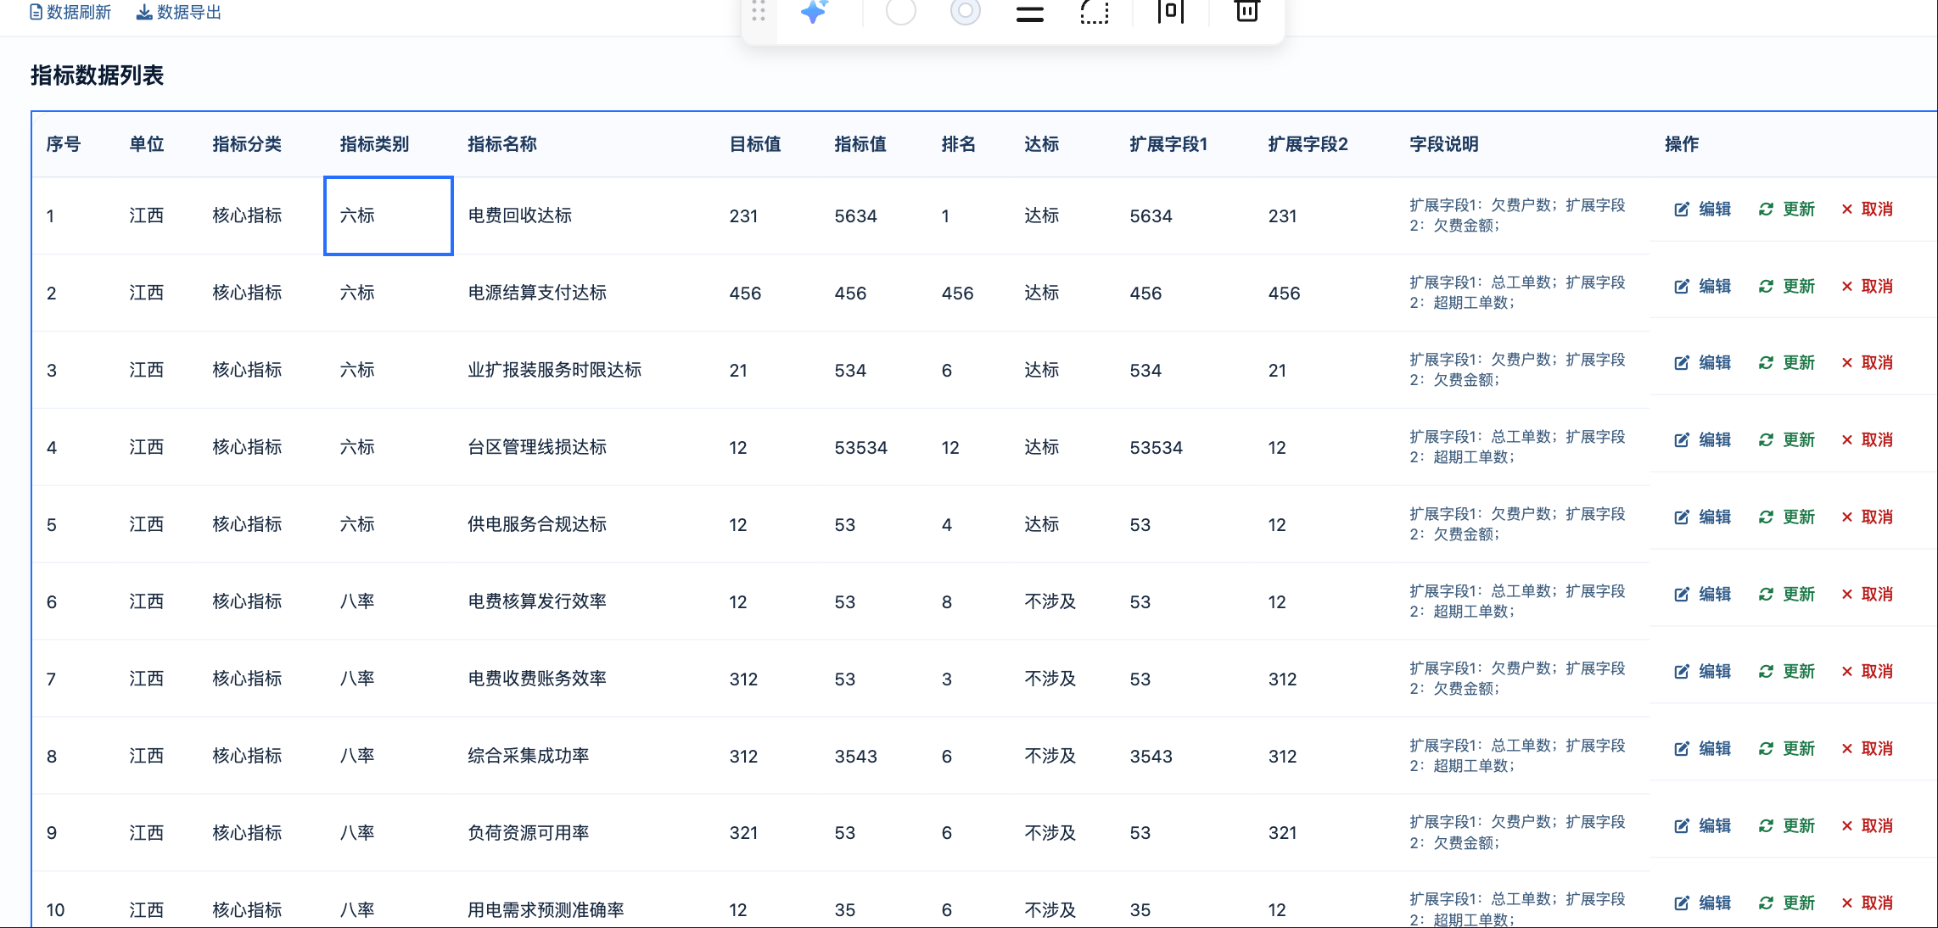
是否可编辑 | 字段名 | 字段类型 | 字段说明 | 示例值
否 | 序号 | 数字 | 列表行号，从 1 开始递增 | 1
否 | 单位 | 文本 | 指标所属单位 | 江西
否 | 指标分类 | 文本 | 指标所属板块，如 “核心指标”。 | 核心指标
否 | 指标类别 | 文本 | 指标子类别，如 “六标 / 八率”，要求根据指标分类动态展示 | 六标
否 | 指标名称 | 文本 | 业务指标名称，如 “电费回收达标” | 电费回收达标
是 | 目标值 | 文本 | 指标预设目标值，  不涉及该指标，则用【不涉及】3个字进行填充 | 231
是 | 指标值 | 文本 | 指标实际统计值 | 5634
是 | 排名 | 文本 | 指标在同层级单位中的排名。  当更新该值后，明细页面也要同步更新，保持一致。  不涉及该指标，则用【不涉及】3个字进行填充 | 1
是 | 达标 | 文本 | 指标实际达标值，如达标/不达标。  当更新该值后，明细页面也要同步更新，保持一致  不涉及该指标，则用【不涉及】3个字进行填充 | 达标
是 | 扩展字段 1 | 文本 | 指标明细页面的小指标，如欠费户数 / 总工单数  不涉及该指标，则用【不涉及】3个字进行填充 | 5634
是 | 扩展字段 2 | 文本 | 指标明细页面的小指标，如欠费金额 / 超期工单数  不涉及该指标，则用【不涉及】3个字进行填充 | 231
是 | 扩展字段 xxx... | 文本 | 按照明细页面的指标数量来，
否 | 字段说明 | 文本 | 扩展字段含义说明，如 “扩展字段 1：欠费户数；扩展字段 2：欠费金额” | 扩展字段 1：欠费户数；扩展字段 2：欠费金额
否 | 操作 | 按钮组 | 单条数据操作按钮：编辑、更新、取消 | -

2.4.2列表字段说明
按钮 | 样式 | 交互规则
编辑 | 蓝色编辑图标 | 点击后当前行进入编辑状态，支持修改目标值、指标值、扩展字段 1/2；编辑时 “更新 / 取消” 按钮高亮
更新 | 绿色更新图标 | 编辑状态下点击，校验数据合法性后保存修改，刷新列表；非编辑状态下置灰
取消 | 红色取消图标 | 编辑状态下点击，放弃当前修改，恢复数据原始值，退出编辑状态

2.4.3编辑组件交互
- 触发方式：双击列表行，或点击 “编辑” 按钮，当前行进入编辑模式；
- 可编辑字段：目标值、指标值、排名、达标、扩展字段 1、扩展字段 2；
- 不可编辑字段：序号、单位、指标分类、指标类别、指标名称、排名、达标、字段说明；
- 数据校验：编辑时数字字段仅支持输入数字，目标值需大于 0，指标值不得为负数；
- 编辑状态标识：编辑行背景高亮，“更新 / 取消” 按钮变为可点击状态。

2.4.4 分页控制区
功能项 | 说明
记录总数 | 底部左侧显示 “共 XX 条记录，当前显示第 X-XX 条”
页码控制 | 支持上一页、下一页、直接跳转页码；默认每页 15条记录
页码展示 | 显示当前页码与相邻页码，如当前为第 1 页，显示 “1、2”

3. 业务流程说明
- 用户登录系统，进入 “指标管理” 页面；
- 根据业务需求，选择单位、层级、时间、指标分类筛选条件；
- 点击 “查询数据”，系统加载并展示符合条件的指标数据列表；
- 如需修改数据，点击 “编辑” 按钮或双击目标行，进入编辑状态；
- 修改完成后点击 “更新”，系统保存修改并刷新列表；若放弃修改，点击 “取消”；
- 如需导出数据，点击 “数据导出” 按钮，下载当前列表数据；
- 完成操作后，可通过分页控制查看更多数据，或重置筛选条件重新查询。

